**Guía preparatoria**

**Comunicación y lenguaje**

**Ejercicio: trabajar pág. 73 y 74**

**Consonante L l**

**Ejercicio: en tu cuaderno realiza el trazo de la letra L l , y pega lana en el trazo .**

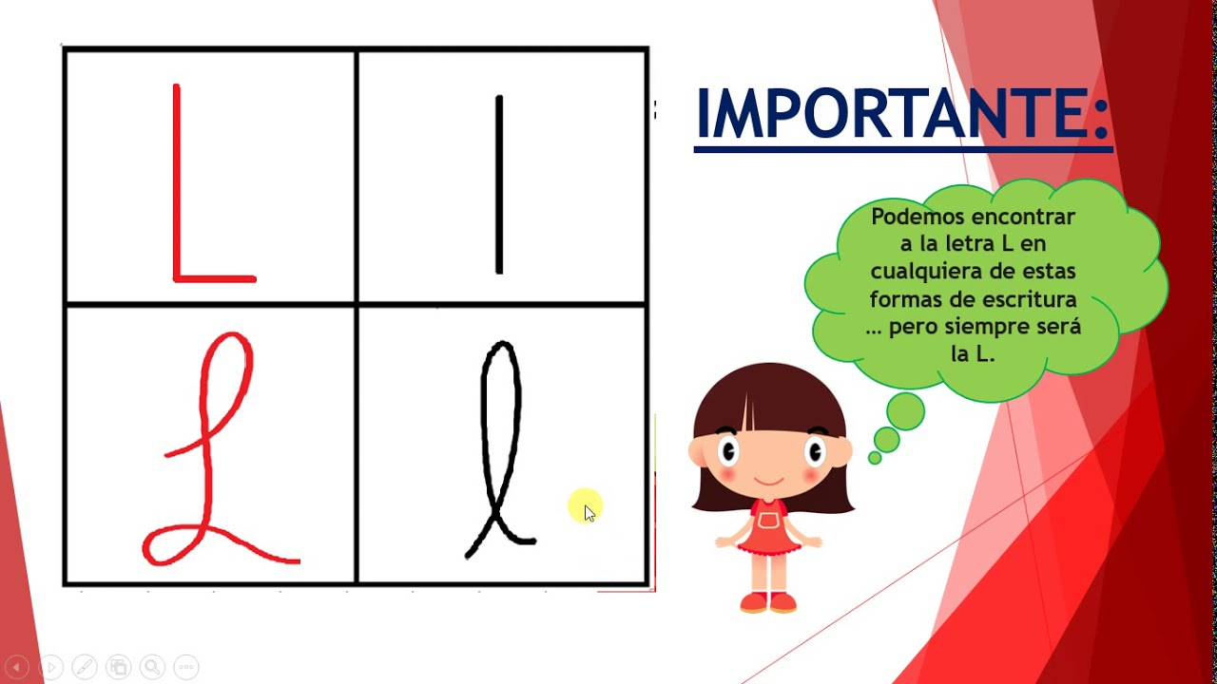

Tarea: dibuja y colorea los objeto, luego encierra en u n circulo los objetos que tengan la letra L .

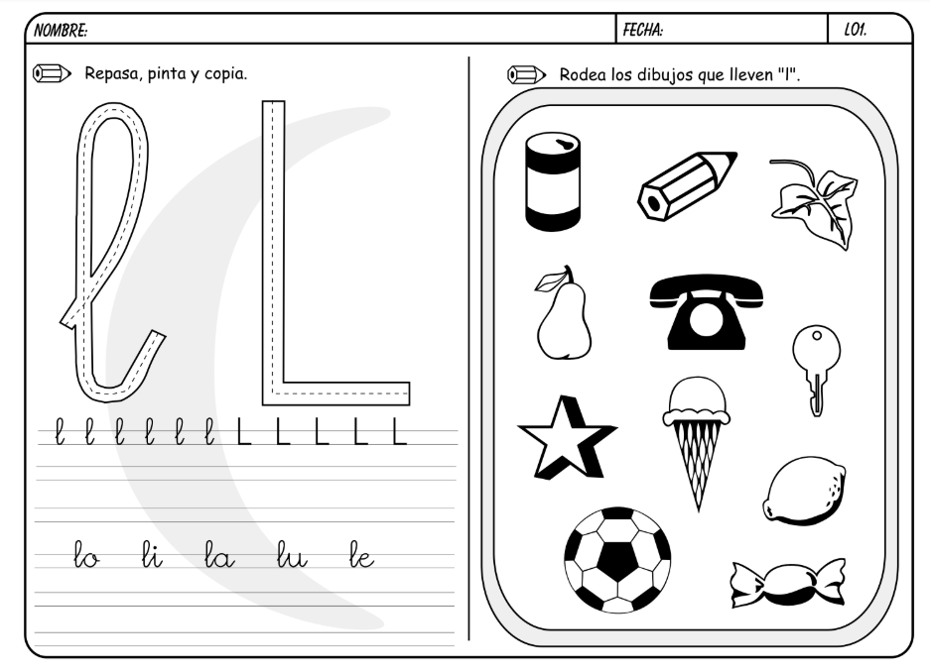

**CONSONANTE L l**

**Ejercicio: trabajar pág. # 77 y 78**

**Tarea: realiza en tu folder una plana de las silabas la, le, li, lo, lu**

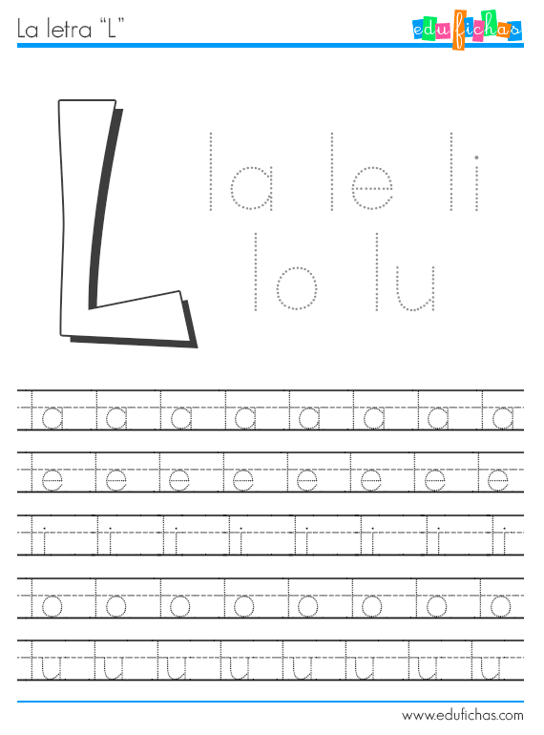

**Consonante D d**

**Ejercicio: recorta y pega 5 objetos con d y realiza el trazo de la letra D d**

**Tarea: trabajar pág.# 81**

**Consonante D d**

**Ejercicio: trabajar pág. # 82**

**Tarea: escribe 10 palabras que tengan la letra d**

**Ejemplo:**

**Dinosaurio**

**Dedo**

**MATEMATICAS**

**NUMERALES FAMILIA DEL 30**

**Ejercicio: coloca los numerales que hacen falta**

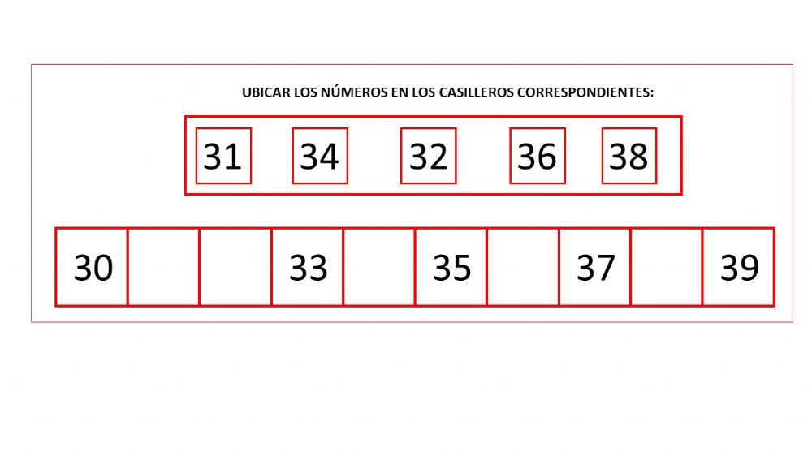**FAMILIA DEL 30 AL 39**

**Tarea: trabajar pág. # 91**

**REPASO DE NUMERALES DE 1 AL 40**

**Ejercicio: trabajar pág. # 92**

**Tarea: dibuja y colorea luego escribe el numeral que corresponde a cada objeto -**

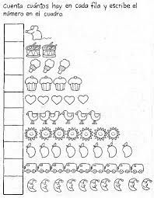

HOJAS DE TRABAJO

Pág. #93 y 94

SUMAS DE NUMERALES

Ejercicio: Trabajar pág. #85 y 86

Tarea: realizar en el folder.

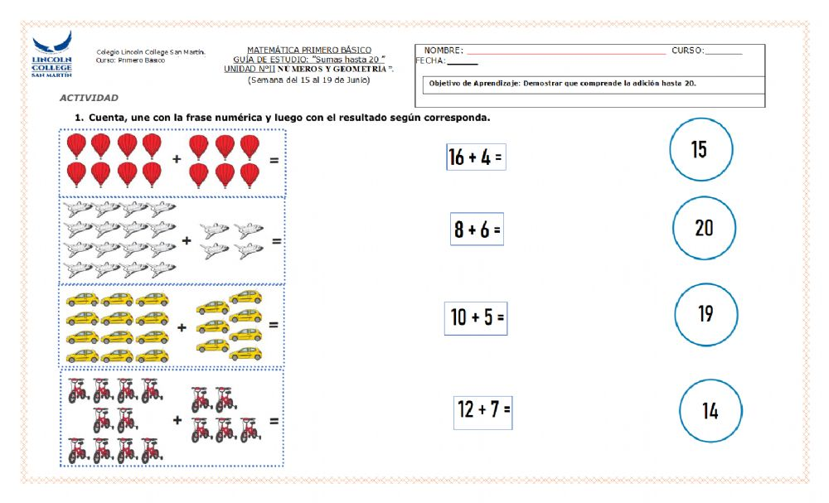

**Medios social y natural**

EL SEMAFORO

Realiza a tu creatividad el semáforo utiliza materiales que tengas en casa y señala que significa color del semáforo

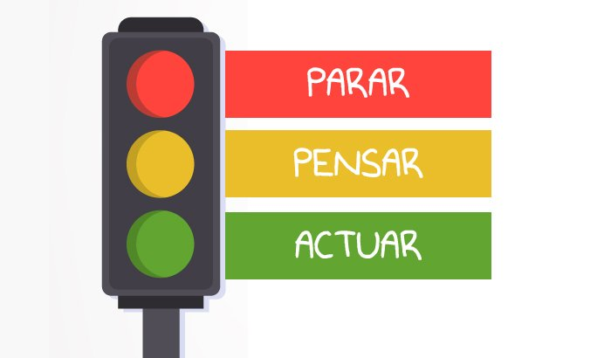

.

LAS SEÑALES DE TRANSITO

Realiza en tu folder un collage de las señales de tránsito

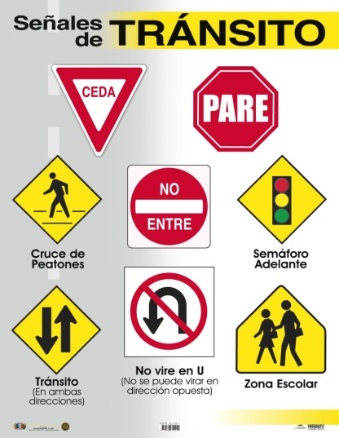

***EXPRESION ARTISTICA***

Realiza la siguiente manualidad



**MOTRICIDAD**

Realiza la siguiente manualidad

